Отчет по выполнению календарного плана реализации социального проекта "Сохраняя традиции»
за период январь - июнь 2020 г.

№  по кал. плану | Наименование мероприятия | Дата, время и место проведения | Целевая группа | Кол-во участн. | Информирование о проведенном мероприятии (СМИ, социальные сети, фото с мероприятия)
1. | Организация и проведение мероприятий по патриотическому воспитанию подрастающего поколения посвященных ключевым датам Великой Отечественной войне 1941-1945, Году славы и памяти:  - Встреча с жителем блокадного Ленинграда и ветеранами ВОВ «По дороге жизни», посвященная Дню снятия блокады Ленинграда;  - День воинской славы, посвященный Дню разгрома советскими войсками немецко-фашистских войск в Сталинградской битве (2 февраля 1943 год);  - Экскурсия для учащихся СОШ в Центр ветеранов РВСН Пермского края | 27 января 2020 года, ДК  01 февраля 2020 года, класс ПСВУ  14 марта 2020 года, Музей 52-й ракетной дивизии | Ветераны ВОВ, ветераны ВС, учащиеся СОШ и воспитанники ПСВУ | 22  21  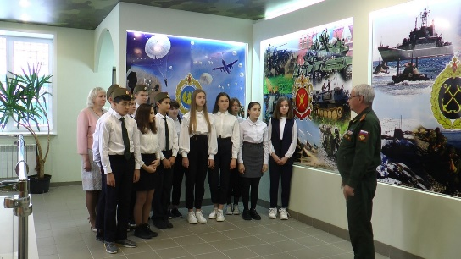  12 | 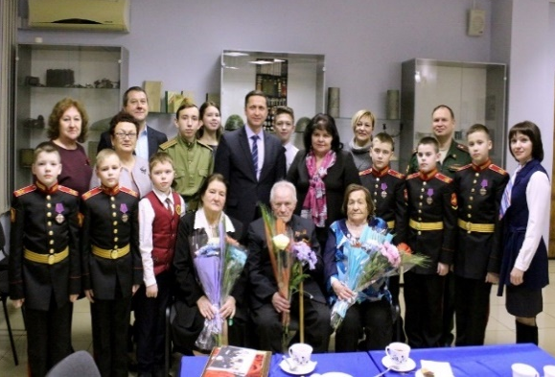  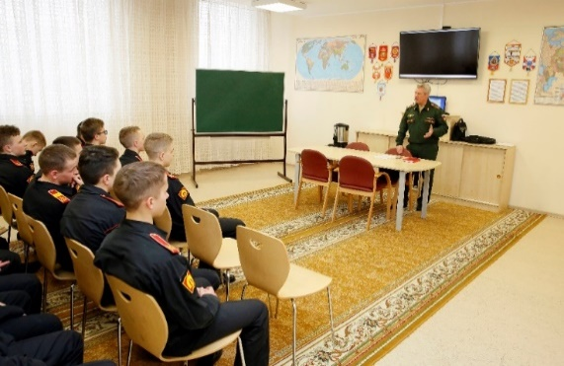
2 | Проведение тематических встреч с участниками – ветеранами боевых действий, исполнявших свой интернациональный долг в горячих точках:  - Мероприятия, посвященные выводу советских войск из Афганистана | 15 февраля 2020 года,  Митинг г. Пермь, митинг у монумента «Время выбрало нас» Звездный, вечер встречи в ДК | Участники локальных войн и вооруженных конфликтов, жители Звездного, учащиеся СОШ и воспитанники ПСВУ | 67 | 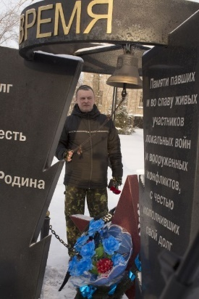  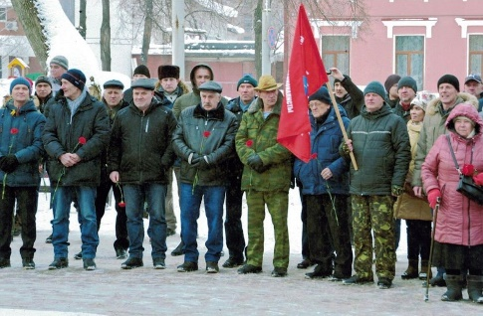  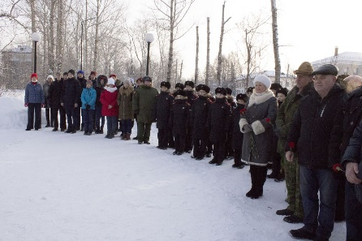
3 | Участие в праздничном мероприятии посвященном  Дню Защитников Отечества «Это нужно живым»  - Митинг, посвященный Дню Защитников Отечества и Праздничное торжественное мероприятие, посвященное Дню Защитников Отечества «Это нужно живым»; | 21 февраля 2020 года, площадь Победы, ДК | Жители ЗАТО Звездный пенсионного возраста | 84 | 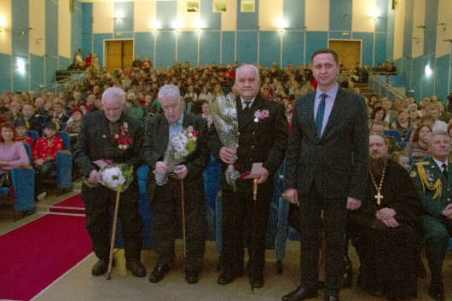  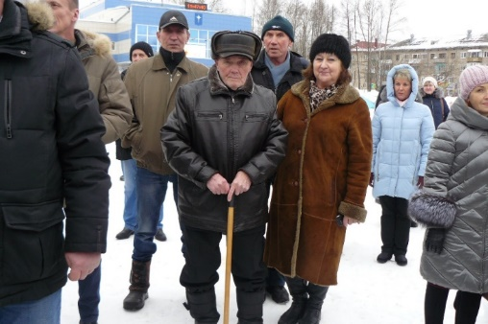  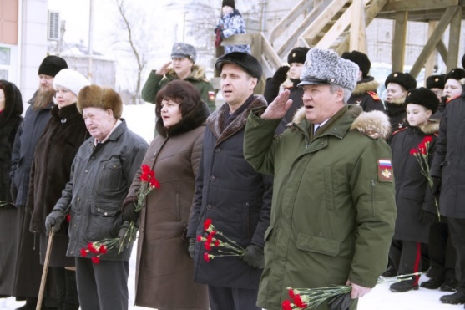
5 | Тематические встречи с ветеранами ВОВ «На встречу ко Дню Победы!»  - Вручение памятных медалей в честь празднования 75-й годовщины Победы в ВОВ и конфетных наборов;  - Вручение памятных знаков в честь 75-летия Победы в ВОВ и продуктовых наборов, предоставленных депутатами ЗС Пермского края Лядовой Н.А. и Водяновым Р.М. | 21 февраля 2020 года, ДК;  06 марта 2020 года, ДК; в период март-апрель на дому  В период с марта по май 2020 года | Участники ВОВ, труженики тыла, житель блокадного Ленинграда и узник концлагеря  Жители Звездного пенсионного возраста – «дети войны» | 24  220 | 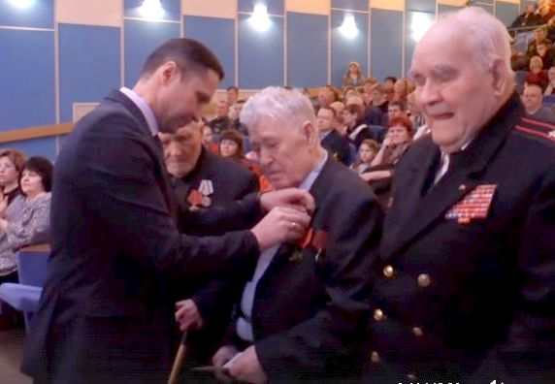  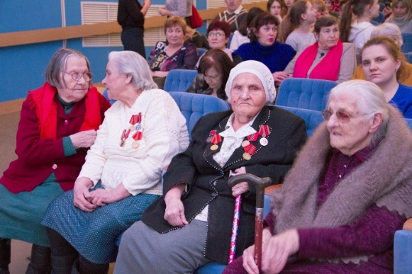  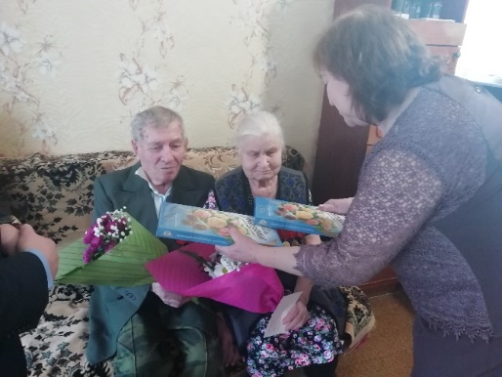  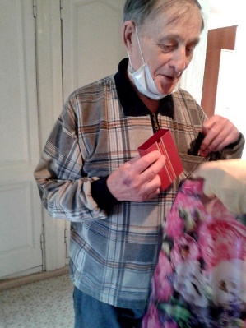
6 | Участие ветеранов в торжественном мероприятии,  посвященному 75 – летию Победы в ВОВ  - Возложение цветов и зажжение огня у мемориального комплекса «Защитникам Отечества»;  - Поздравление ветеранов ВОВ;  - Участие в акции «Бессмертный полк дома»,  автопробеге «Спасибо деду за победу!», онлайн-концерте посвященного Дню Победы. | 09 мая 2020 года, площадь Победы  09 мая 2020 года на дому  09 мая 2020 года, дворовые площадки, улицы Звездного | Ветераны боевых действий  Ветераны ВОВ  Жители ЗАТО Звездный пенсионного возраста | Более  240 | 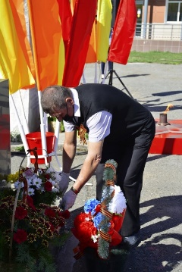  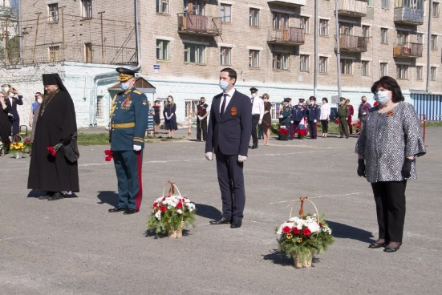  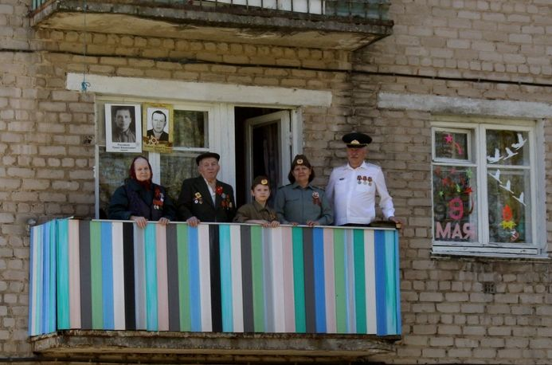  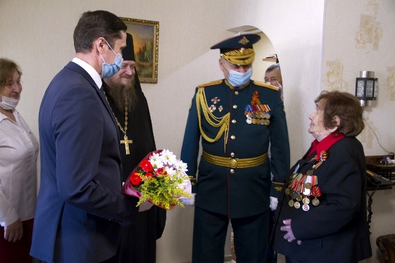  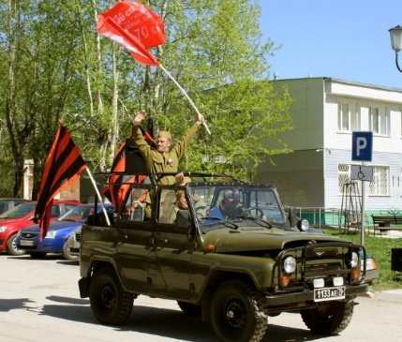
8 | Участие в праздничных мероприятиях посвященных Дню Звездного | 27 июня 2020 года, Сквер семейной культуры | Жители ЗАТО Звездный пенсионного возраста | 10 | 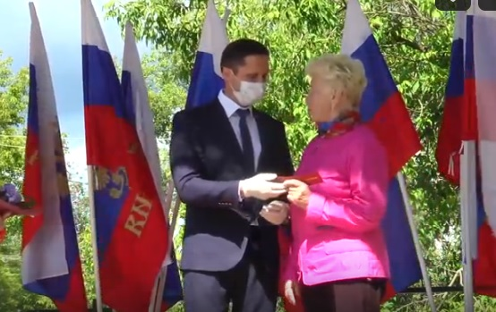  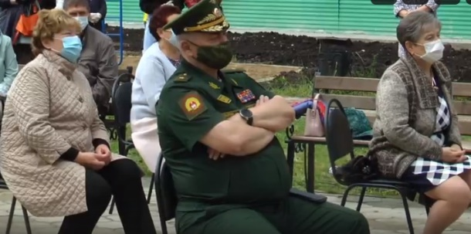
18 | Организация работы для ветеранов клубов по интересам:  - Литературно-поэтический клуб «Встреча»;  - Танцевальный клуб;  - Клуб интеллектуальных игр;  - Спортивно-оздоровительный клуб;  - Клуб скандинавской ходьбы | В период с января по март 2020 г. | Жители ЗАТО Звездный пенсионного возраста | 152 | 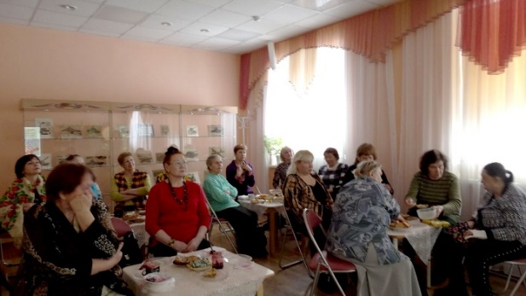  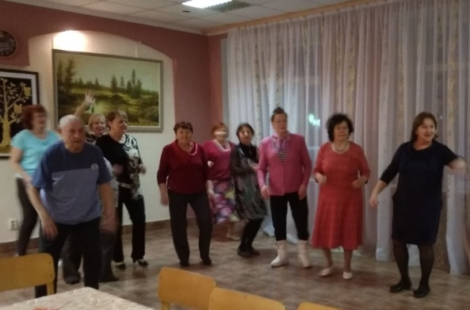  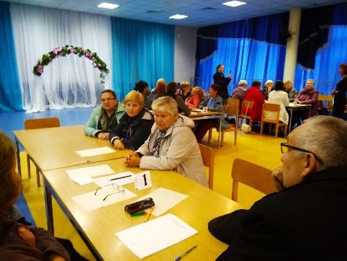  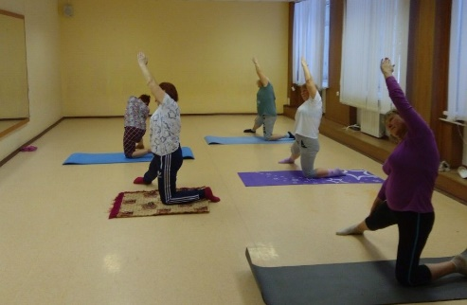  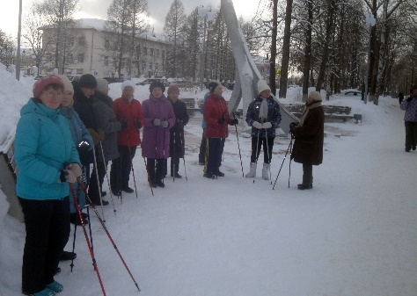
19 | Участие в совещаниях, семинарах организованных Пермской региональной общественной организацией ветеранов  - обучение компьютерной грамотности | Январь- март, СОШ Звездный | Жители ЗАТО Звездный пенсионного возраста | 10

